 |  | G  TG/189/1

INTERNATIONAL UNION FOR THE PROTECTION  OF NEW VARIETIES OF PLANTS | UNION INTERNATIONALE POUR LA PROTECTION  DES OBTENTIONS VÉGÉTALES | INTERNATIONALER VERBAND ZUM SCHUTZ VON PFLANZEN-ZÜCHTUNGEN | UNIÓN INTERNACIONAL PARA LA PROTECCIÓN  DE LAS OBTENCIONES VEGETALES

RICHTLINIEN

FÜR DIE DURCHFÜHRUNG DER PRÜFUNG

AUF UNTERSCHEIDBARKEIT, HOMOGENITÄT UND BESTÄNDIGKEIT

PENTAS

(Pentas Benth.)

GENF
2002

Exemplare dieser Veröffentlichung können zum Preis von 10 Schweizer Franken pro Exemplar einschließlich normalem Porto von dem Büro der UPOV, 34, chemin des Colombettes, Postfach 18, 1211 Genf 20, Schweiz, bezogen werden.

Dieses Dokument oder Teile daraus dürfen ohne vorherige ausdrückliche Erlaubnis der UPOV vervielfältigt, übersetzt und veröffentlicht werden, vorausgesetzt, daß die Quelle angegeben wird.

* * * * * * *
G
TG/189/1
ORIGINAL: englisch
DATUM: 2002-04-17

INTERNATIONAL UNION FOR THE PROTECTION  OF NEW VARIETIES OF PLANTS | UNION INTERNATIONALE POUR LA PROTECTION  DES OBTENTIONS VÉGÉTALES | INTERNATIONALER VERBAND ZUM SCHUTZ VON PFLANZEN-ZÜCHTUNGEN | UNIÓN INTERNACIONAL PARA LA PROTECCIÓN  DE LAS OBTENCIONES VEGETALES

RICHTLINIEN

FÜR DIE DURCHFÜHRUNG DER PRÜFUNG

AUF UNTERSCHEIDBARKEIT, HOMOGENITÄT UND BESTÄNDIGKEIT

PENTAS

(Pentas Benth.)

Diese Richtlinien sind in Verbindung mit dem Dokument TG/1/2 zu sehen, das Erklärungen über die allgemeinen Grundsätze enthält, nach denen die Richtlinien aufgestellt wurden.

INHALT SEITE

I. | Anwendung dieser Richtlinien | 3
II. | Anforderungen an das Vermehrungsmaterial | 3
III. | Durchführung der Prüfung | 3
IV. | Methoden und Erfassungen | 4
V. | Gruppierung der Sorten | 5
VI. | Merkmale und Symbole | 5
VII. | Merkmalstabelle | 6
VIII. | Erklärungen zu der Merkmalstabelle | 13
IX. | Literatur | 16
X. | Technischer Fragebogen | 17

I. Anwendung dieser Richtlinien

Diese Richtlinien gelten für alle Sorten von Pentas Benth. der Familie der Rubiaceae.

II. Anforderungen an das Vermehrungsmaterial

1. Die zuständigen Behörden bestimmen, wann, wohin und in welcher Menge und Beschaffenheit das für die Prüfung der Sorte erforderliche Vermehrungsmaterial zu liefern ist. Anmelder, die Material von außerhalb des Staates, in dem die Prüfung vorgenommen wird, einreichen, müssen sicherstellen, daß alle Zollvorschriften erfüllt sind. Folgende Mindestmenge an Vermehrungsmaterial wird empfohlen:

vegetativ vermehrte Sorten: 25 bewurzelte Stecklinge;

samenvermehrte Sorten: 1 g Samen,
Keimfähigkeit von 50%.

2. Im Falle von samenvermehrten Sorten sollte das Saatgut die von der zuständigen Behörde angegebenen Mindestanforderungen an die Keimfähigkeit, die Sortenechtheit und analytische Reinheit, die Gesundheit und den Feuchtigkeitsgehalt erfüllen. Wenn das Saatgut gelagert werden muß, sollte die Keimfähigkeit so hoch wie möglich sein und vom Anmelder angegeben werden.

3. Das eingesandte Vermehrungsmaterial sollte sichtbar gesund sein, keine Wuchsmängel aufweisen und nicht von irgendeiner wichtigen Krankheit oder einem wichtigen Schädling befallen sein.

4. Das Vermehrungsmaterial darf keiner Behandlung unterzogen worden sein, es sei denn, daß die zuständigen Behörden eine solche Behandlung gestatten oder vorschreiben. Soweit es behandelt worden ist, müssen die Einzelheiten der Behandlung angegeben werden.

III. Durchführung der Prüfung

1. Die Prüfungen für vegetativ vermehrte Sorten sollten im allgemeinen über eine Wachstumsperiode erfolgen. Wenn die Prüfungen nicht in einer Wachstumsperiode abgeschlossen werden können, sollten sie auf eine zweite Wachstumsperiode ausgedehnt werden.

2. Für samenvermehrte Sorten sollte die Mindestprüfungsdauer in der Regel zwei unabhängige Wachstumsperioden betragen.

3. Die Prüfungen sollten in der Regel an einem Ort durchgeführt werden. Wenn einige wichtige Merkmale an diesem Ort nicht festgestellt werden können, kann die Sorte an einem weiteren Ort geprüft werden.

4. Die Prüfungen sollten unter Bedingungen durchgeführt werden, die eine hinreichende Pflanzenentwicklung für die Ausprägung der maßgebenden Merkmale und die Durchführung der Prüfung sicherstellen.

Samenvermehrte Sorten:

Aussaatzeit: Januar (nördliche Hemisphäre) wird für die Blüte im Mai empfohlen.

Substrat: Gut durchlüftet; die Samen sollten mit einer sehr dünnen Schicht Sand und bis zur Keimung mit einer dünnen, durchsichtigen PVC-Folie und Tuch bedeckt werden.

Temperatur: Die Keimung sollte nach 2 bis 3 Wochen bei einer Temperatur von 18 bis 20° C erfolgen.

Vegetativ vermehrte Sorten:

Substrat: Gut durchlüftet, nährstoffreich, mit hohem Gehalt an organischer Substanz oder organisches Substrat.

Temperatur: Mindestens 17° C.

Die Parzellengröße ist so zu bemessen, daß den Beständen die für Messungen und Zählungen benötigten Pflanzen oder Pflanzenteile entnommen werden können, ohne daß dadurch die Beobachtungen, die bis zum Abschluß der Vegetationsperiode durchzuführen sind, beeinträchtigt werden. Bei vegetativ vermehrten Sorten sollte jede Prüfung so gestaltet werden, daß sie insgesamt wenigstens 25 Pflanzen ergibt. Bei samenvermehrten Sorten sollte jede Prüfung so gestaltet werden, daß sie insgesamt wenigstens 100 Pflanzen ergibt. Getrennte Parzellen für Beobachtungen einerseits und Messungen andererseits sollen nur bei Vorliegen ähnlicher Umweltbedingungen verwendet werden.

5. Zusätzliche Prüfungen für besondere Erfordernisse können durchgeführt werden.

IV. Methoden und Erfassungen

1. Sofern nicht anders angegeben, sollten alle Erfassungen an vegetativ vermehrten Sorten an 10 Pflanzen oder Teilen von 10 Pflanzen erfolgen.

2. Für die Bestimmung der Homogenität vegetativ vermehrter Sorten sollte ein Populationsstandard von 1% mit einer Akzeptanzwahrscheinlichkeit von mindestens 95% angewandt werden. Bei einer Probengröße von 25 Pflanzen würde die höchste zulässige Anzahl von Abweichern 1 betragen.

3. Für die Bestimmung der Homogenität samenvermehrter Sorten sollten je nach Fall die Empfehlungen in der Allgemeinen Einführung für fremdbefruchtende Sorten oder Hybridsorten befolgt werden.

4. Alle Erfassungen an der Blüte sollten zum Zeitpunkt der Vollblüte erfolgen.
5. Da das Tageslicht schwankt, sollten Farbbestimmungen mit Hilfe einer Farbkarte entweder in einem Standardraum mit künstlichem Tageslicht oder zur Mittagszeit in einem Raum ohne direkte Sonneneinstrahlung vorgenommen werden. Die spektrale Verteilung der Lichtquelle für das künstliche Tageslicht sollte dem C.I.E. Standard von bevorzugtem Tageslicht D 6500 mit den im "British Standard 950", Teil I, festgelegten Toleranzen entsprechen. Die Bestimmungen an dem Pflanzenteil sollten auf weißem Untergrund erfolgen.

V. Gruppierung der Sorten

1. Das Prüfungssortiment sollte zur leichteren Bestimmung der Unterscheidbarkeit in Gruppen unterteilt werden. Für die Gruppierung sind solche Merkmale geeignet, die erfahrungsgemäß innerhalb einer Sorte nicht oder nur wenig variieren. Ihre verschiedenen Ausprägungsstufen sollten in der Vergleichssammlung ziemlich gleichmäßig verteilt sein.

2. Den zuständigen Behörden wird empfohlen, die nachstehenden Merkmale für die Gruppierung der Sorten heranzuziehen:

a) Pflanze: Höhe (Merkmal 2)
b) Kronzipfel: Hauptfarbe an der Oberseite (Merkmal 26) mit folgenden Gruppen:

Gr. 1: weiß
Gr. 2: hellrosa
Gr. 3: rosa
Gr. 4: rot
Gr. 5: purpur

VI. Merkmale und Symbole

1. Zur Beurteilung der Unterscheidbarkeit, Homogenität und Beständigkeit sollten die Merkmale mit ihren Ausprägungsstufen, wie sie in der Merkmalstabelle aufgeführt sind, verwendet werden.

2. Hinter den Merkmalsausprägungen stehen Noten (Zahlen) für eine elektronische Datenverarbeitung.

3. Legende:

(*) Merkmale, die für alle Sorten in jedem Prüfungsjahr, in dem Prüfungen vorgenommen werden, herangezogen werden und in jeder Sortenbeschreibung enthalten sein sollten, sofern die Ausprägungsstufe eines vorausgehenden Merkmals oder regionale Umweltbedingungen dies nicht ausschließen.

(+) Siehe Erklärungen zu der Merkmalstabelle in Kapitel VIII.

VII. Table of Characteristics/Tableau des caractères/Merkmalstabelle/Tabla de caracteres

 | English | français | deutsch | español | Example Varieties  Exemples  Beispielssorten  Variedades ejemplo | Note/  Nota
1.  (*) | Plant: growth habit | Plante: port | Pflanze: Wuchsform | Planta: hábito de crecimiento
 | upright | dressé | aufrecht | erecto |  | 1
 | semi-upright | demi-dressé | halbaufrecht | semierecto |  | 2
 | spreading | étalé | breitwüchsig | rastrero | Mercur, Romance | 3
2.  (*) | Plant: height | Plante: hauteur | Pflanze: Höhe | Planta: altura
 | short | courte | niedrig | baja |  | 3
 | medium | moyenne | mittel | media |  | 5
 | tall | grande | hoch | alta | Festival, Partytime | 7
3.  (*) | Stem: length of internodes (in middle third) | Tige: longueur des entrenœuds (au tiers supérieur) | Haupttrieb: Länge der Internodien (im mittleren Drittel) | Tallo: longitud de los entrenudos (en el tercio medio)
 | short | courts | kurz | cortos |  | 3
 | medium | moyens | mittel | medios | Lola, Titan | 5
 | long | longs | lang | largos | Apollo, Venus | 7
4.  (*) | Stem: green color | Tige: couleur verte | Haupttrieb: Grünfärbung | Tallo: color verde
 | light | claire | hell | claro | Jupiter, Mercur, Saturn | 3
 | medium | moyenne | mittel | medio |  | 5
 | dark | foncée | dunkel | oscuro | Romance | 7
5.  (*) | Stem: anthocyanin coloration | Tige: pigmentation anthocyanique | Haupttrieb: Anthocyanfärbung | Tallo: pigmentación antociánica
 | absent | absente | fehlend | ausente | Saturn | 1
 | present | présente | vorhanden | presente | Jupiter, Lore | 9
6.  (*) | Leaf blade: length | Limbe: longueur | Blattspreite: Länge | Limbo: longitud
 | short | court | kurz | corto |  | 3
 | medium | moyen | mittel | medio | Lina, Pluto | 5
 | long | long | lang | largo | Festival, Lilac In, Saturn | 7
7.  (*) | Leaf blade: width | Limbe: largeur | Blattspreite: Breite | Limbo: anchura
 | narrow | étroit | schmal | estrecho | Lina | 3
 | medium | moyen | mittel | medio | Lilac In | 5
 | broad | large | breit | ancho | Jupiter | 7
8.  (*) | Leaf blade: shape | Limbe: forme | Blattspreite: Form | Limbo: forma
 | ovate | ovale | eiförmig | oval | Lilli | 1
 | elliptic | elliptique | elliptisch | elíptico | Comet, Lilac In,  Purple Rain | 2
 | obovate | obovale | verkehrt eiförmig | oboval |  | 3
9.  (*) | Leaf blade: green color of upper side | Limbe: couleur verte de la partie supérieure | Blattspreite: Grünfärbung der Oberseite | Limbo: color verde de la haz
 | light | claire | hell | claro |  | 3
 | medium | moyenne | mittel | medio | Galaxy | 5
 | dark | foncée | dunkel | oscuro | Romance, Saturn | 7
10.  (*) | Leaf blade: pubescence | Limbe: pilosité | Blattspreite: Behaarung | Limbo: pubescencia
 | sparse | faible | locker | rala | Mars, Pink In | 3
 | medium | moyenne | mittel | media | Festival, Partytime | 5
 | dense | forte | dicht | densa |  | 7
11. | Leaf blade: blistering | Limbe: cloqûre | Blattspreite: Blasigkeit | Limbo: abullonado
 | absent or very weak | nulle ou très faible | fehlend oder sehr gering | ausente o muy débil | Lina | 1
 | weak | faible | gering | débil | Lilac In, Partytime | 3
 | medium | moyenne | mittel | medio |  | 5
 | strong | forte | stark | fuerte |  | 7
 | very strong | très forte | sehr stark | muy fuerte |  | 9
12.  (*)  (+) | Inflorescence: maximum diameter | Inflorescence: diamètre maximal | Blütenstand: größter Durchmesser | Inflorescencia: diámetro máximo
 | small | petit | klein | pequeño |  | 3
 | medium | moyen | mittel | medio | Festival | 5
 | large | grand | groß | grande | Lilac In | 7
13.  (*)  (+) | Inflorescence: minimum diameter | Inflorescence: diamètre minimal | Blütenstand: kleinster Durchmesser | Inflorescencia: diámetro mínimo
 | small | petit | klein | pequeño |  | 3
 | medium | moyen | mittel | medio |  | 5
 | large | grand | groß | grande |  | 7
14.  (*)  (+) | Inflorescence: height | Inflorescence: hauteur | Blütenstand: Höhe | Inflorescencia: altura
 | low | basse | niedrig | baja |  | 3
 | medium | moyenne | mittel | media |  | 5
 | high | haute | hoch | alta |  | 7
15.  (*)  (+) | Inflorescence: shape of upper side | Inflorescence: forme de la face supérieure | Blütenstand: Form der Oberseite | Inflorescencia: forma de la cara superior
 | flat | plate | eben | plana |  | 1
 | rounded | arrondie | rundlich | redondeada | Galaxy, Pluto, Titan | 2
16.  (*) | Corolla: diameter | Corolle: diamètre | Krone: Durchmesser | Corola: diámetro
 | small | petit | klein | pequeño |  | 3
 | medium | moyen | mittel | medio | Lina, Lola | 5
 | large | grand | groß | grande |  | 7
17.  (*)  (+) | Corolla tube: length | Tube de la corolle: longueur | Kronenröhre: Länge | Tubo de la corola: longitud
 | short | court | kurz | corto | Red In | 3
 | medium | moyen | mittel | medio | Lola, Venus | 5
 | long | long | lang | largo |  | 7
18.  (*) | Corolla tube: color | Tube de la corolle: couleur | Kronenröhre: Farbe | Tubo de la corola: color
 | RHS Colour Chart (indicate reference number) | Code RHS des couleurs (préciser le numéro de référence) | RHS-Farbkarte (Nummer angeben) | Carta de colores RHS (indíquese el número de referencia)
19.  (*)  (+) | Corolla throat: color of distal part of hairs on inner side | Gorge de la corolle: couleur de la partie distale des poils de la face interne | Kronenschlund: Farbe des distalen Teils der Haare auf der Innenseite | Garganta de la corola: color de la parte distal de los pelos de la cara interior
 | whitish | blanchâtre | weißlich | blanquecino | Lilli, Lola, Saturn | 1
 | pink | rose | rosa | rosa |  | 2
 | red | rouge | rot | rojo |  | 3
 | red purple | rouge pourpre | rotpurpur | púrpura rojizo | Purple Rain | 4
 | blue purple | bleu pourpre | blaupurpur | púrpura azulado |  | 5
 | grey purple | gris pourpre | graupurpur | púrpura grisáceo | Romance | 6
20.  (*)  (+) | Corolla lobe: attitude | Lobe de la corolle: port | Kronzipfel: Haltung | Lóbulo de la corola: porte
 | semi-erect | demi-dressé | halbaufrecht | semierecto | Jupiter, Lola, Saturn | 1
 | horizontal | horizontal | waagerecht | horizontal | Festival, Partytime,  Purple Rain | 2
 | recurved | incurvé | zurückgeschlagen | recurvado |  | 3
21.  (*) | Corolla lobe: length | Lobe de la corolle: longueur | Kronzipfel: Länge | Lóbulo de la corola: longitud
 | short | court | kurz | corto | Comet | 3
 | medium | moyen | mittel | medio | Lina, Lola | 5
 | long | long | lang | largo |  | 7
22.  (*) | Corolla lobe: width | Lobe de la corolle: largeur | Kronzipfel: Breite | Lóbulo de la corola: anchura
 | narrow | étroit | schmal | estrecho |  | 3
 | medium | moyen | mittel | medio | Comet, Lina, Lola | 5
 | broad | large | breit | ancho |  | 7
23.  (*) | Corolla lobe: shape | Lobe de la corolle: forme | Kronzipfel: Form | Lóbulo de la corola: forma
 | ovate | ovale | eiförmig | oval | Lina, Lola, Lore | 1
 | elliptic | elliptique | elliptisch | elíptico |  | 2
 | obovate | obovale | verkehrt eiförmig | oboval |  | 3
24.  (*) | Corolla lobe: number of colors on upper side | Lobe de la corolle: nombre de couleurs sur la partie supérieure | Kronzipfel: Anzahl Farben der Oberseite | Lóbulo de la corola: número de colores en la cara superior
 | one | une | eine | uno | Festival, Jupiter, Mars | 1
 | more than one | plus d’une | mehr als eine | más de uno | Romance | 2
25.  (*)  (+) | Corolla lobe: main color on upper side | Lobe de la corolle: principale couleur sur la face supérieure | Kronzipfel: Hauptfarbe der Oberseite | Lóbulo de la corola: color principal en la cara superior
 | RHS Colour Chart (indicate reference number) | Code RHS des couleurs (préciser le numéro de référence) | RHS-Farbkarte (Nummer angeben) | Carta de colores RHS (indíquese el número de referencia)
26. | Varieties with more than one color on upper side: corolla lobe: secondary color | Variétés ayant plus d’une couleur sur la face supérieure: lobe de la corolle: couleur secondaire | Sorten mit mehr als einer Farbe an der Oberseite: Kronzipfel: Sekundärfarbe | Variedades con más de un color en la cara superior: lóbulo de la corola: color secundario
 | white | blanche | weiß | blanco |  | 1
 | pink | rose | rosa | rosa |  | 2
 | red | rouge | rot | rojo |  | 3
 | red purple | rouge pourpre | rotpurpur | púrpura rojizo |  | 4
 | blue purple | bleu violacé | blaupurpur | púrpura azulado | Romance | 5
27.  (*) | Varieties with more than one color on upper side: corolla lobe: distribution of secondary color | Variétés ayant plus d’une couleur sur la face supérieure: lobe de la corolle: répartition de la couleur secondaire | Sorten mit mehr als einer Farbe an der Oberseite: Kronzipfel: Verteilung der Sekundärfarbe | Variedades con más de un color en la cara superior: lóbulo de la corola: distribución del color secundario
 | at the tip | à l’extrémité | an der Spitze | en el ápice |  | 1
 | along margin | le long du bord | am Rand | a lo largo del margen | Romance | 2
 | splashed | maculée | fleckig | manchado |  | 3
 | eyed | mouchetée | augenförmig | moteado |  | 4
 | median stripe | strie médiane | Mittelstreifen | estría central |  | 5
28.  (*) | Anthers: level in relation to top of limb | Anthères: position par rapport au sommet du limbe | Antheren: Höhe im Verhältnis zum obersten Teil der Krone | Anteras: nivel en relación con la parte superior de la corona
 | above | au-dessus | oberhalb | por encima | Purple Rain | 1
 | same level | au même niveau | in gleicher Höhe | al mismo nivel | Apollo | 2
 | below | au-dessous | unterhalb | por debajo |  | 3
29. | Anther: color of pollen | Anthère: couleur du pollen | Anthere: Farbe des Pollens | Antera: color del polen
 | whitish | blanchâtre | weißlich | blanquecino |  | 1
 | yellowish | jaunâtre | gelblich | amarillento | Jupiter, Mars, Mercur | 2
 | greyish | grisâtre | gräulich | grisáceo | Purple Rain | 3
30.  (*) | Pistil: length of style | Pistil: longueur du style | Stempel: Länge des Griffels | Pistilo: longitud del estilo
 | short | court | kurz | corto | Purple Rain | 3
 | medium | moyen | mittel | medio | Lore, Venus | 5
 | long | long | lang | largo | Jupiter, Saturn | 7
31.  (*) | Stigma: size of lobes | Stigmate: taille des lobes | Narbe: Größe der Lappen | Estigma: tamaño de los lóbulos
 | small | petits | klein | pequeños | Comet | 3
 | medium | moyens | mittel | medios | Galaxy, Jupiter | 5
 | large | gros | groß | grandes |  | 7
32.  (*) | Stigma: color of lobes | Stigmate: couleur des lobes | Narbe: Farbe der Lappen | Estigma: color de los lóbulos
 | white | blancs | weiß | blanco | Romance | 1
 | yellow green | vert jaune | gelbgrün | verde amarillento | Galaxy, Purple Rain | 2
 | pink | roses | rosa | rosa | Lilli, Lola | 3
 | red | rouges | rot | rojo |  | 4
 | red purple | rouge pourpre | rotpurpur | púrpura rojizo | Lilo, Partytime | 5
 | blue purple | bleu pourpre | blaupurpur | púrpura azulado | Jupiter | 6
 | greyish | grisâtres | gräulich | grisaceo | Comet, Pluto | 7

VIII. Erklärungen zu der Merkmalstabelle

Zu 12: Blütenstand: größter Durchmesser

Zu 13: Blütenstand: kleinster Durchmesser

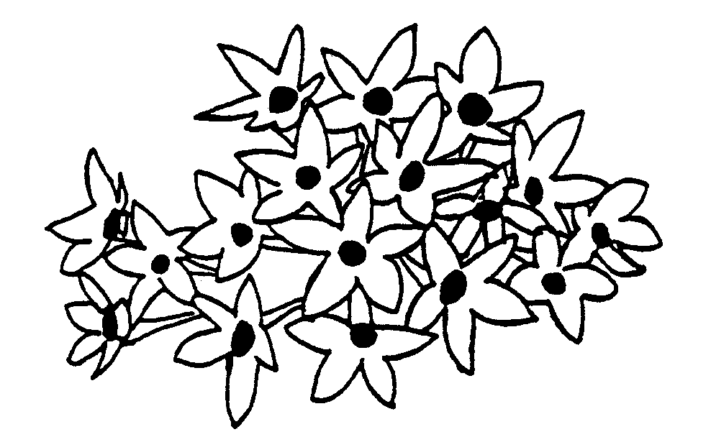

kleinster
Durchmesser

größter Durchmesser

Zu 14: Blütenstand: Höhe

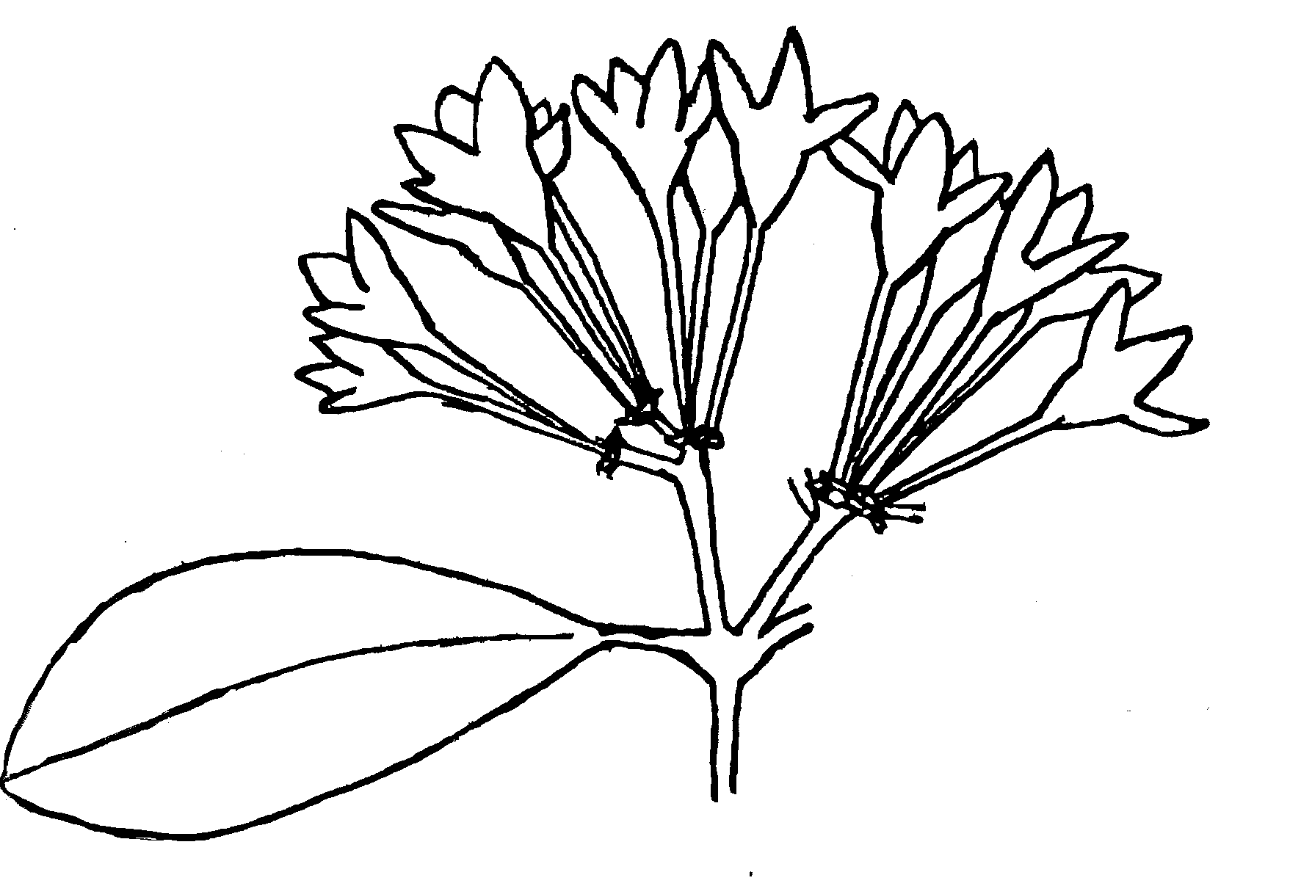
Höhe

Zu 15: Blütenstand: Form der Oberseite

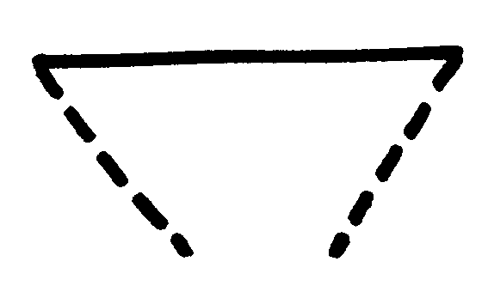
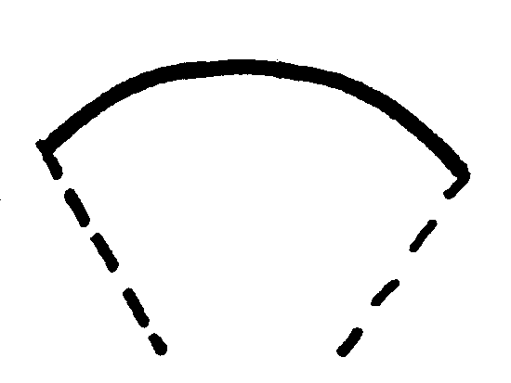
1 | 2
abgeplattet | abgerundet

Zu 17: Kronenröhre: Länge

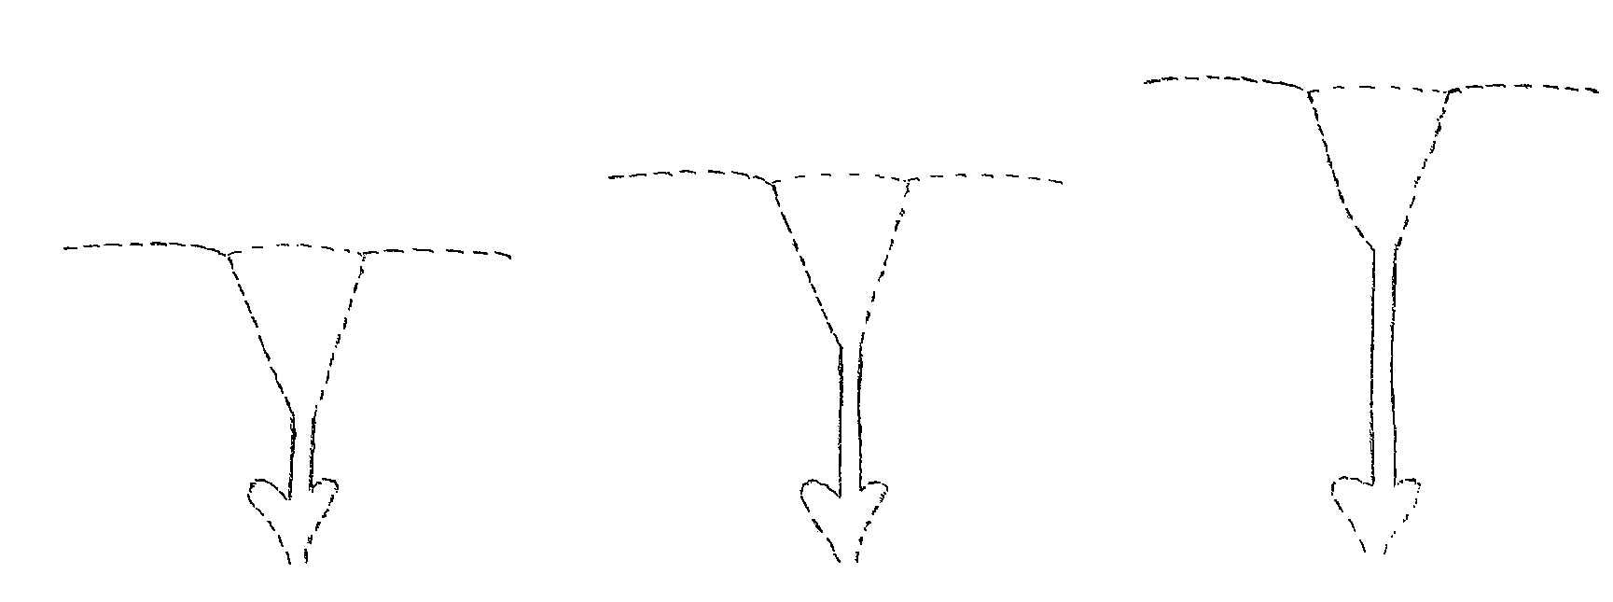

3 5 7
kurz mittel lang

Zu 17 + 19: Kronenschlund und Kronenröhre

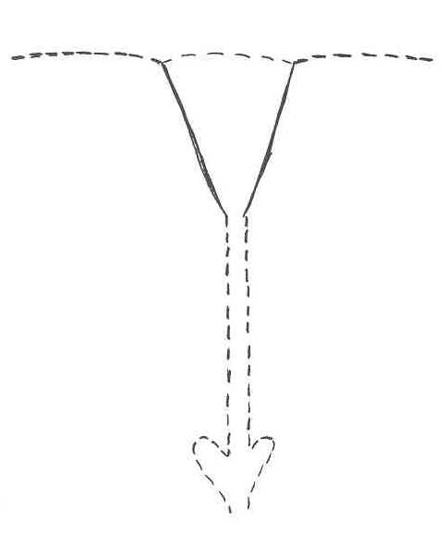 | 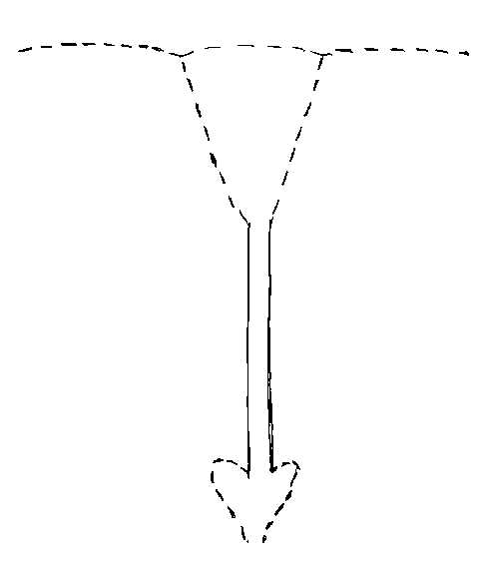
Schlund | Röhre

Zu 20: Kronzipfel: Haltung

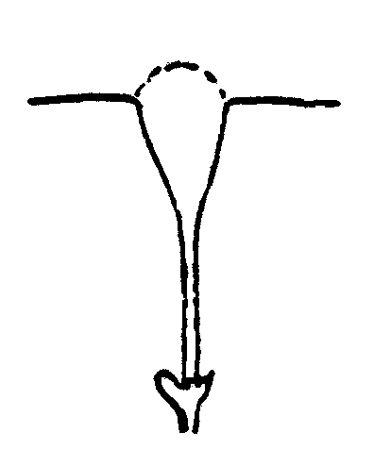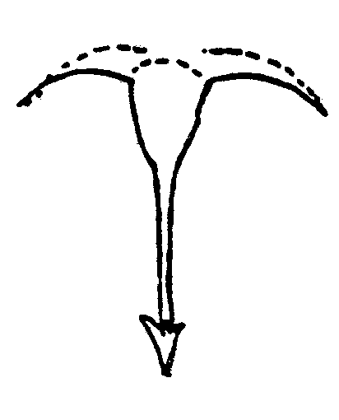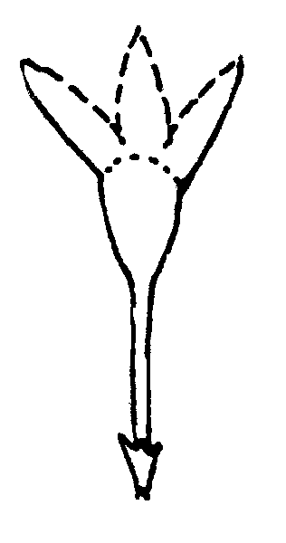

1 | 2 | 3
halbaufrecht | waagerecht | zurückgeschlagen

Zu 25: Kronzipfel: Hauptfarbe an der Oberseite: Die Hauptfarbe der Blüte bezieht sich auf die Hauptfarbe an der Oberseite der inneren Perigonblätter; die Hauptfarbe ist die Farbe, die die größte Fläche einnimmt; falls bei zwei oder mehrfarbigen Perigonblättern wo keine der Farben überwiegt, ist die hellste Farbe als die Hauptfarbe angesehen.
IX. Literatur

Hortig A. M., Pentas lanceolata – Eine neue Beet-, Topf- und Schnittblume, Zierpflanzenbau Nr. 23-18.11.1993, S. 1002-1004.

Papenhagen A., Sprau G., Neue Beetpflanze, wüchsig und erstaunlich witterungsfest, Gartenbörse und Gartenwelt, 1989, 2, 73-75.

Pearse H. L., Pentas, Pentas, Pentas, Farming in South Africa, Flowers and Ornamental Shrubs j., 10/1979.

Schwarz A., Dapper H., Pentas lanceolata, Biologie und Kultur einer wenig bekannten Zierpflanze, Zierpflanzenbau Nr. 25- 13. 12. 1989 , S. 1012-1016.

X. Technischer Fragebogen

Referenznummer
(nicht vom Anmelder auszufüllen)

TECHNISCHER FRAGEBOGEN
in Verbindung mit der Anmeldung zum Sortenschutz auszufüllen

1. Art Pentas Benth.

PENTAS

2. Anmelder (Name und Adresse)

3. Vorgeschlagene Sortenbezeichnung oder Anmeldebezeichnung

4. Informationen über Ursprung, Erhaltung und Vermehrung der Sorte

4.1 Ursprung

a) Sämling (Elternsorten angeben)

................................................................................................ [ ]

b) Mutation (Ausgangssorte angeben)

................................................................................................ [ ]

c) Entdeckung (wo und zu welchem Zeitpunkt)

................................................................................................ [ ]

d) Sonstige (angeben)

................................................................................................ [ ]

4.2 Züchtungsmethode

- Stecklinge [ ]

- In-vitro-Vermehrung [ ]

- Samen [ ]

- Sonstige (angeben) [ ]

4.3 Sonstige Informationen

5. Anzugebende Merkmale der Sorte (die in Klammern angegebene Zahl verweist auf das entsprechende Merkmal in den Prüfungsrichtlinien; die Ausprägungsstufe, die derjenigen der Sorte am nächsten kommt, bitte ankreuzen).

 | Merkmale |  |  | Beispielssorten |  | Note
5.1i  (25) | Kronzipfel: Hauptfarbe an der Oberseite
 | RHS-Farbkarte (Nummer angeben) |  |  | ……………………………..
5.1ii  (25) | Kronzipfel: Hauptfarbe an der Oberseite
 | weiß |  |  | White In |  | 1[ ]
 | hellrosa |  |  | Pluto |  | 2[ ]
 | rosa |  |  | Titan |  | 3[ ]
 | rot |  |  | Partytime |  | 4[ ]
 | purpur |  |  | Apollo |  | 5[ ]
6. Ähnliche Sorten und Unterschiede zu diesen Sorten

Bezeichnung der ähnlichen Sorte |  | Merkmal, in dem die ähnliche Sorte unterschiedlich ist ^{o)} | Ausprägungsstufe der ähnlichen Sorte |  | Ausprägungsstufe der Kandidatensorte
______________
^{o)} Sofern die Ausprägungsstufen der beiden Sorten identisch sind, bitte die Größe des Unterschieds angeben.

7. Zusätzliche Informationen zur Erleichterung der Unterscheidung der Sorte

7.1 Resistenz gegen Schadorganismen

7.2 Besondere Bedingungen für die Prüfung der Sorte

Pflanzentyp:

– Topfpflanzentyp [ ]

– Schnittblumentyp [ ]

7.3 Sonstige Informationen

Ein repräsentatives Farbfoto der Sorte sollte dem Technischen Fragebogen beigefügt werden.

8. Genehmigung zur Freisetzung

a) Ist es erforderlich, eine vorherige Genehmigung zur Freisetzung der Sorte gemäß der Gesetzgebung für Umwelt, Gesundheits- und Tierschutz zu erhalten?

Ja [ ] Nein [ ]

b) Wurde eine solche Genehmigung erhalten?

Ja [ ] Nein [ ]

Sofern die Frage mit “ja” beantwortet wurde, bitte eine Kopie der Genehmigung beifügen.

[Ende des Dokuments]

